*Posiciónate en la carpeta Escritorio del terminal de Linux y SIN MOVERTE, realiza los siguientes ejercicios propuestos. Los ejercicios que realices utilizando el comando “cd” no sumarán puntos. Responde a las cuestiones mediante la linea de código exacta que inserte en el terminal, pantallazos no.*

Ejercicio 1.- Crea la siguiente estructura de carpetas con las siguientes condiciones expuestas.

mkdir /home/antonio/Escritorio/Comandos/
mkdir /home/antonio/Escritorio/Comandos/Linux
mkdir /home/antonio/Escritorio/Comandos/Linux/Ejercicio2
mkdir /home/antonio/Escritorio/Comandos/Ubuntu
mkdir /home/antonio/Escritorio/Comandos/Ubuntu/Distribuciones
mkdir /home/antonio/Escritorio/Comandos/Ubuntu/Sistema
mkdir /home/antonio/Escritorio/Comandos/Ubuntu/Evaluación

Ejercicio 2.- Dentro de la carpeta Linux, crea 3 directorios de forma simultanea (Ejercicio1, Ejercicio2 y Ejercicio3) sin que el terminal muestre un mensaje de error por directorio existente.

mkdir Ejercicio1 Ejercicio2 Ejercicio3

Ejercicio 3.- Dentro de la carpeta Sistema, crea 3 ficheros de forma simultanea (fich1.txt, fich2.txt y fich3.txt) y añade el siguiente texto a cada uno de ellos.

touch /home/antonio/Escritorio/ fichero1.txt fichero2.txt fichero3.txt

- fich1.txt: “Este es el primer fichero que he creado”

nano /home/antonio/Escritorio/Comandos/Ubuntu/Sistemas/fichero1.txt

- fich2.txt: “Este es el segundo FicHeRo que he creado”

nano /home/antonio/Escritorio/Comandos/Ubuntu/Sistemas/fichero2.txt

- fich3.txt: “Este es el último fichero que he creado, por ahora, pero puede que luego cree alguno más”

nano /home/antonio/Escritorio/Comandos/Ubuntu/Sistemas/fichero3.txt

Ejercicio 4.- Mueve los archivos fich1.txt y fich2 a la carpeta distribución de forma simultanea.

mv /home/antonio/Escritorio/Comandos/Ubuntu/Sistemas/fichero1.txt /home/antonio/Escritorio/Comandos/Ubuntu/Distribuciones/

&&

mv /home/antonio/Escritorio/Comandos/Ubuntu/Sistemas/fichero2.txt /home/antonio/Escritorio/Comandos/Ubuntu/Distribuciones/

Ejercicio 5.- Elimina todas las carpetas sin contenido contenidas en el directorio Linux.

rm --dir Comandos/Linux/Ejercicio1
&&
rm --dir Comandos/Linux/Ejercicio2
&&
rm --dir Comandos/Linux/Ejercicio3

Ejercicio 6.- Muestra el nombre de los ficheros que contengan la palabra FICHero, ignorando las mayúsculas, que estén contenidos en la carpeta Distribución.

ls Comandos/Ubuntu/Distribuciones/fichero* --ignore="[A-Z]" -l

Ejercicio 7.- Modifica los permisos de todos los archivos y directorios contenidos en la carpeta Ubuntu (incluidos los que estén contenidos en estos) para que los grupos no tengan ningún permiso.

chmod 707 Comandos/Ubuntu/ -R

Ejercicio 8.- Realiza los siguiente ejercicios para mostrar árboles del directorio Comandos:
- Muestra el árbol de directorios creado en esta práctica

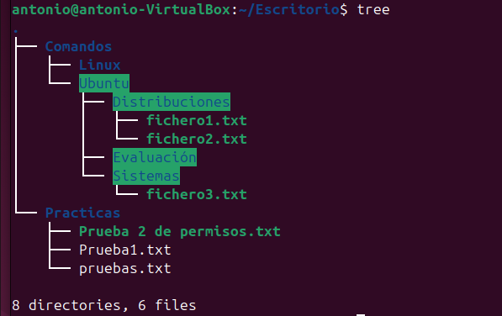
- Muestra el árbol de directorios y archivos creados en esta práctica

- Muestra el árbol del primer nivel a partir del directorio Comandos (Comandos (Linux y Ubuntu))

Ejercicio 9.- Muestra los siguientes ejercicios para mostrar información sobre los archivos contenidos en el directorio Distribución:
- Muestra los ficheros ordenados por la fecha de modificación

ls Comandos/Ubuntu/Distribuciones/ -l -sort -t

- Muestra los ficheros junto a su autor

s Comandos/Ubuntu/Distribuciones/ -l --author

- Muestra todos los ficheros, incluidos el “directorio actual” y el “directorio padre”

ls Comandos/Ubuntu/Distribuciones/ -l -d

Ejercicio 10.- Borrar todos los ficheros y directorios contenidos en el directorio Comandos. Haz que el terminal muestre todas las acciones que va realizando de forma individual

rm –recursive --verbose Comandos/
rm -R -v Comandos/

